Haube

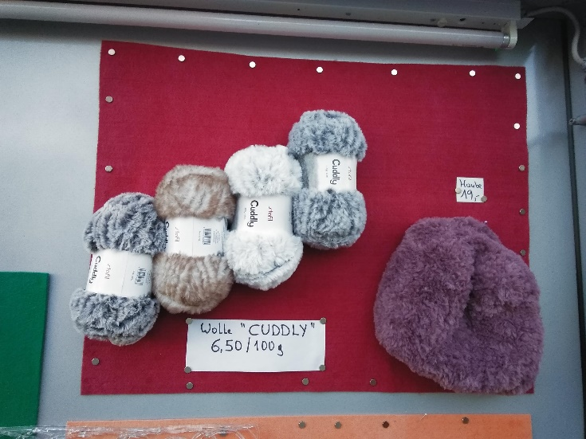

Wolle: 1 Knäuel Cuddly
Nadeln: Rundstricknadel 10 in 60 cm Länge und / oder Nadelspiel 10
Anschlag: 44 Maschen; ca. 1 Meter Anfangsfaden

Muster:
- Stricken Sie 2 Maschen rechts, 2 Maschen links, bis Sie ca. 22 cm Höhe erreicht haben.
- Dann nur noch rechts und fortlaufend 2 Maschen zusammenstricken, bis nur noch 8 Maschen übrig sind. Wenn nötig von der Rundstricknadel auf das Nadelspiel wechseln.
- Faden durch die letzten 8 Maschen ziehen und vernähen
- Ggf. einen Gummi in den unteren Rand einziehen und eine Quaste oben annähen.

